8º B1 2025

Formula B1 Coursebook Ed. Pearson
Formula B1 Exam trainer Ed. Pearson

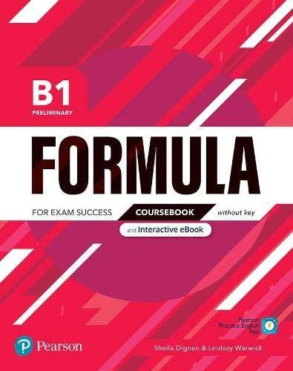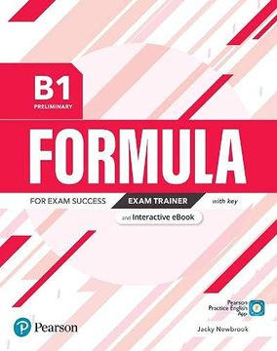

- Abeldaño Delfina
- Acosta Guillermina
- Borgeaud Juan Emilio
- Cros Eugenia
- Dámato Franco
- De Pablo Isabella
- Gonzalez Paulina
- López Mateo
- Méndez Franco
- Mena Thiago
- Molina María Pía
- Porcal Juaquin*
- Ramirez Julieta
- Salgueiro Martina
- Silva Mariana
- Silva Romina

